Преподаватель: Коваленко П. А.

ОП.05. Технические средства автомобильного транспорта

2ТО 15.10.2021

Тема 1.7. Смазочная система

Вопросы к изучению

- Назначение смазочной системы
- Масла для двигателей. Способы подачи масла к поверхностям трения
- Общее устройство и работа системы смазки

Образовательная цель: познакомить студентов с назначением и работой смазочной системы
Воспитательная цель: способствовать развитию познавательных интересов обучающихся
Развивающая цель: развивать умения правильно обобщить данные и сделать вывод
Задачи занятия: после ознакомления с материалом лекции, студенты должны иметь представление о назначении и работе смазочной системы
Мотивация: знание устройства и работы смазочной системы – важная составляющая подготовки специалистов по организации перевозок и управлению на транспорте

Содержание лекции

- Назначение смазочной системы

Смазочная система предназначена:
-для непрерывного подвода смазочного материала в зоны трения под определенным давлением;
-очистки смазочного материала от продуктов изнашивания;
-поддержания температуры смазочного материала в определенных пределах.
Смазочный материал уменьшает трение и износ трущихся поверхностей, понижает температуру деталей двигателя и выносит продукты изнашивания из зоны трения.

- Масла для двигателей. Способы подачи масла к поверхностям трения

Масла, применяемые в смазочной системе ДВС, называются моторными. Моторному маслу приходится работать в очень сложных условиях, и поэтому к нему предъявляются жесткие требования, часто противоречащие друг другу. Масло не должно быть очень густым, чтобы не создавать большого сопротивления движущимся деталям. С другой стороны, оно не должно становиться очень жидким и терять смазывающие свойства при нагревании. Масло, работающее в двигателе, подвергается воздействию агрессивных веществ, содержащихся в продуктах сгорания топлива, вспенивается и т. п.
Современные моторные масла изготавливаются на нефтяной или синтетической основе и содержат большое число добавок: улучшающих антифрикционные свойства, смывающих нагар, антиокислительных, антипенных, антикоррозионных и т. п. Моторные масла при длительной работе в смазочной системе ДВС теряют свои свойства и подлежат замене после определенного пробега автомобиля. Тип применяемого масла и сроки его замены указываются в инструкции по эксплуатации автомобиля. Качество моторных масел и конструкция двигателей улучшаются с каждым годом, поэтому в современных двигателях замена масла производится, как правило, реже, чем раньше.

- Общее устройство и работа системы смазки

Все автомобильные двигатели имеют комбинированную смазочную систему.
В этом случае особо нагруженные детали (коренные и шатунные подшипники коленчатого вала, подшипники распределительного вала, коромысла, иногда поршневые пальцы и другие детали) смазываются под давлением, к другим деталям масло поступает разбрызгиванием или в виде масляного тумана. Подвод масла под давлением может быть осуществлен двумя способами: непрерывной подачей к трущимся поверхностям или прерывистым (пульсирующим) потоком.
В типичной смазочной системе (рис. 1) масло заливается через маслозаливную горловину в поддон картера до определенного уровня. Уровень масла контролируется с помощью масломерного щупа, на котором нанесены две метки — максимального и минимального уровня. При работе двигателя масло засасывается из поддона двигателя масляным насосом через маслозаборник с сетчатым фильтром, предотвращающим попадание в насос крупных частиц. Из насоса масло под давлением подается в масляный фильтр, где очищается от механических примесей и проходит в главную масляную магистраль — канал, просверленный в картере блока цилиндров. От главной масляной магистрали ответвляются каналы, по которым масло поступает к коренным подшипникам коленчатого вала, опорам распределительного вала и другим деталям. К шатунным шейкам коленчатого вала масло поступает через отверстия, просверленные в коленчатом вале. В некоторых двигателях в нижней головке шатуна имеется канал, по которому масло подается для смазки поршневого пальца. Для подачи масла на рабочую поверхность цилиндра иногда выполняют сверление в нижней головке шатуна, из которого, при совпадении отверстий в шатунной шейке и головке шатуна, масло попадает на зеркало цилиндра, а иногда для этого используются специальные форсунки.
Вытекающее через зазоры в подшипниках масло разбрызгивается движущимися деталями КШМ и ГРМ и в виде капель и масляного тумана попадает на другие детали механизмов двигателя. Из полости головки блока цилиндров под действием силы тяжести масло стекает обратно в поддон, смазывая при этом детали привода ГРМ.

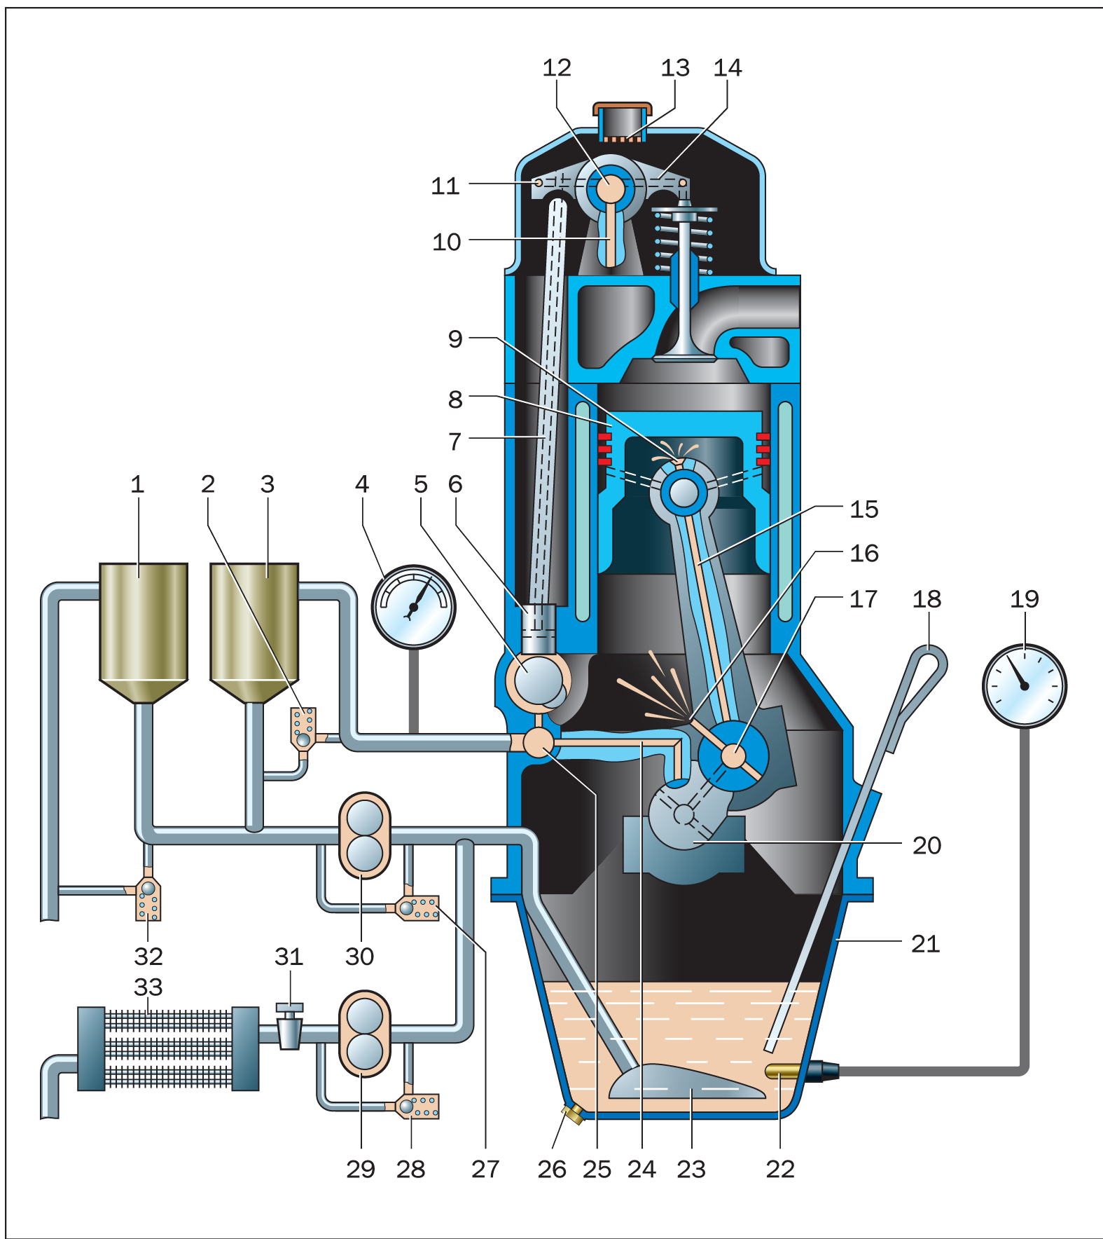
Рис. 1. Принципиальная схема смазочной системы: 1,3 — фильтрующие элементы; 2, 27, 28, 32 — перепускные клапаны; 4 — манометр; 5 — распределительный вал; 6 — толкатель; 7 — штанга; 8 — поршень; 9 — распылитель; 10, 24 — сверление в блоке; 11, 14 — сверление в коромысле; 12 — полость оси коромысел; 13 — сетчатый фильтр; 15 — сверление в шатуне; 16 — распылитель в нижней головке шатуна; 17 — сверление в шейках коленчатого вала; 18 — щуп; 19 — термометр; 20 — коренной подшипник; 21 — поддон; 22 — температурный датчик; 23 — маслозаборник; 25 — главная масляная магистраль; 26 — сливная пробка; 29, 30 — масляный насос; 31 — кран; 33 — масляный радиатор

Смазочная система двигателя ЗМЗ-53-11. Смазочная система состоит из масляного насоса (рис. 2), установ-ленного с левой (по ходу) стороны двигателя, полнопоточного масляного фильтра 8, масляной магистрали 11 с каналами, радиатора 1, маслозаливной горловины с крышкой, указателя уровня масла и других частей.
Масляный насос приводится в действие от распределительного вала при помощи двух зубчатых колес. Во время работы двигателя шестеренный масляный насос забирает масло из поддона 19 через неподвижный маслоприемник 18. К насосу масло поступает по каналам, имеющимся в блоке цилиндров. Насос нагнетает масло в полнопоточный фильтр 8, пройдя который, оно подается в главную масляную магистраль 11. Из масляной магистрали по каналам в блоке цилиндровмасло подводится к коренным подшипни-кам коленчатого вала и опорным шейкам распределительного вала. От коренных шеек коленчатого вала по каналам, просверленным в щеках вала, масло поступает к шатунным шейкам.
В шатунных шейках коленчатого вала имеются грязеуловительные полости для дополнительной центробежной очистки масла. Пройдя эти полости, масло поступает к сопряжению шатунная шейка коленчатого вала — шатунный подшипник. Под давлением смазываются коренные и шатунные подшипники коленчатого вала, подшипники распределительного вала, упорный фланец распределительного вала, втулки коромысел и верхние наконечники штанг. Коромысла и верхние наконечники штанг смазываются пульсирующим потоком.
Масло от второй 22 (см. рис. 2) и четвертой 23 шеек распределительного вала подается соответственно к правой и левой головкам блока. Вторая опорная шейка распределительного вала имеет для прохода масла две серповидные канавки по дуге 120 °, расположенные диаметрально. Четвертая опорная шейка распределительного вала для этой же цели имеет сквозное отверстие и две сер-повидные канавки. Масло пульсирующим потоком по каналам 6 и 7 подается через пустотелые стойки 3 и поступает в полые оси коромысел, установленные на головках блока. Под каждым коромыслом, установленным на оси, есть отверстие, по которому масло подводится к втулкам коромысел. По каналам в коротких плечах коромысел и в регулировочных винтах масло падается к верхним наконечникам штанг. Стекая по штангам, масло смазывает их нижние наконечники, толкатели и кулачки распределительного вала, а затем стекает в поддон. Масло подхватывается вращающимися деталями кривошипно-шатунного механизма и мелко разбрызгивается, перемешивается с картерными газами, образуя масляный туман. Концы коромысел и стержни клапанов смазываются масляным туманом и маслом, вытекающим из зазоровтулок коромысел. Разбрызгиванием смазываются цилиндры, втулки верхних головок шатунов, поршневые пальцы, поршни, поршневые кольца и клапаны.
Зубчатые колеса привода распределительного вала смазываются маслом, поступающим из масляной магистрали через трубку, а привод распределителя зажигания и его зубчатые колеса — маслом, которое подается из полости 13, расположенной между пятой шейкой распре-делительного вала и заглушкой блока цилиндров.
Упорный фланец распределительного вала смазывается под давлением маслом, поступающим из отверстий первой шейки в тот момент, когда радиальный канал в этой шейке совпадет с от-верстием втулки. Из радиального канала масло проходит в продольный и пуль-сирующим потоком подводится к упорному фланцу.
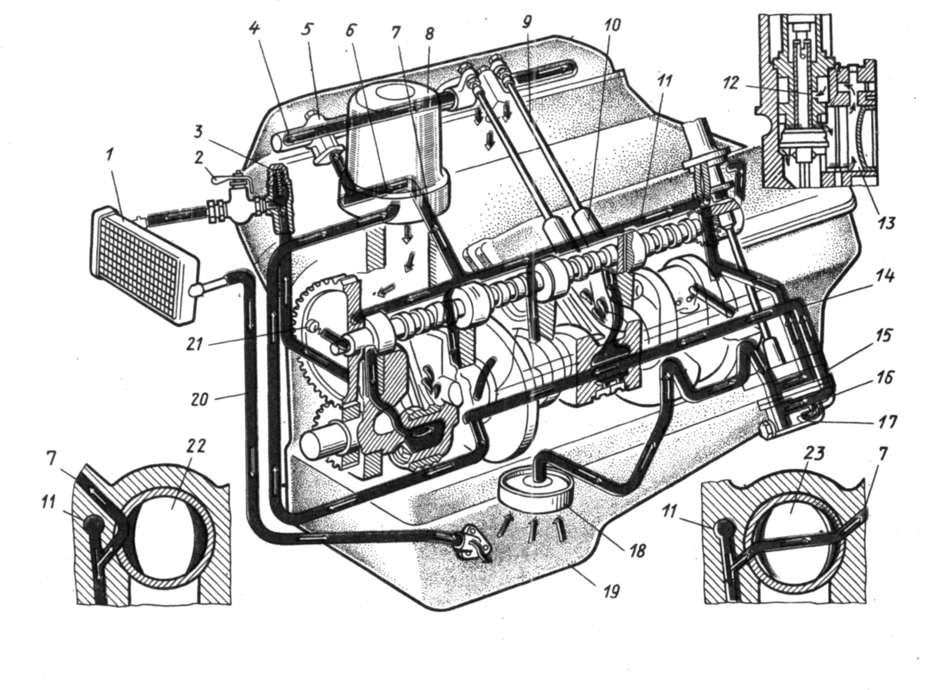
Рис. 2. Схема смазочной системы двигателя 3M3-53-11:
1—масляный радиатор; 2—кран масляного радиатора; 3—предохранительный клапан; 4—ось коромысел; 5—стойка оси коромысел; 6—канал в головке блока; 7—канал в блоке; 8—полнопоточный масляный фильтр; 9—штанга; 10—толкатель; 11 — главная масляная магистраль; 12—отверстие в корпусе распределителя; 13—полость; 14—маслопровод к полнопоточному масляному фильтру; 15 и 16— соответственно верхняя и нижняя секции масляного насоса; 17 и 21—редукционные клапаны; 18— маслоприемник; 19—поддон; 20—маслопровод для слива масла из радиатора; 22 и 23—соответ-ственно вторая и четвертая шейки распределительного вала

В смазочной системе имеется масляный радиатор, который включается при темпе-ратуре окружающего воздуха выше 293 К.
При включенном радиаторе рукоятка крана направлена вдоль шланга.
При тяжелых условиях работы авто-мобиля (например, движение с небольшой скоростью по глубокому снегу или песку) водитель должен включить масляный радиатор, несмотря на низкую температуру окружающего воздуха. Масло, пройдя через радиатор, охлаждается и стекает по маслопроводу в поддон. В радиатор масло поступает через предохранительный клапан 3, который открывается при давлении около 0,1 МПа. Следовательно, масло циркулирует через радиатор при наличии давления в магистрали более, чем 0,1 МПа.
Количество масла в поддоне двигателя контролируют по меткам П и О, выбитым на указателе уровня масла. Масло нали-вают в поддон до метки П, после чего двигатель может работать до снижения уровня масла до метки О. Категорически запрещается эксплуатировать автомобиль, если уровень масла в поддоне двигателя ниже метки О, так как недостаток смазки приводит к заклиниванию поршнейли проворачиванию вкладышей в подшипниках.
Давление масла в смазочной системе при выключенном масляном радиаторе и на прогретом двигателе должно быть не менее 0,25 МПа. В смазочной системе двигателя есть три клапана: редукцион-ный, расположенный в крышке масляного насоса; перепускной, установленный в проставке полнопоточного фильтра, и пре-дохранительный, находящийся в штуцере крана масляного радиатора. При пуске и прогреве холодного двигателя давление масла может достигать 0,45... 0,55 МПа. Редукционный клапан предохраняет смазочную систему от чрезмерного повышения давления (особенно в зимний период). При повышении давления клапан открывается и перепускает масло из нагнетательной полости насоса во всасывающую или в поддон.
Перепускной клапан полнопоточного масляного фильтра, пропускающий масло в главную масляную магистраль, минуя фильтр, работает при пуске холодного двигателя или при засорении фильтра.
При снижении давления масла в двигателе до 0,04...0,08 МПа на щитке приборов загорается контрольная лампа. Допустимо загорание контрольной лампы при малой частоте вращения коленчатого вала в режиме холостого хода. Если смазочная система исправна, то после прогрева двигателя и увеличения частоты вращения коленчатого вала контрольная лампа должна погаснуть. Загорание контрольной лампы на средней и большой частоте вращения коленчатого вала двигателя указывает на неисправность смазочной системы.

Вопросы для закрепления, осмысления материала

- Какое назначение смазочной системы?
- Какие основные характеристики моторного масла?
- Какие способы подачи масла к трущимся поверхностям существуют?
- Из каких основных элементов состоит смазочная система?
- Как работает смазочная система?

Рекомендации для самостоятельной работы:
1. Содержание лекции распечатать для формирования сборника лекций.
2. Завести тетрадь для закрепления лекционного материала.
3. Ответить письменно на вопросы для закрепления, осмысления материала.
4. Выполнить сканирование или фотографирование ответов и выслать на адрес эл. почты 7kovalenko@mail.ru до 9:00 18.10.2021 года.

